PKP Polskie Linie Kolejowe S.A.
Biuro Komunikacji i Promocji
Targowa 74, 03 - 734 Warszawa
tel. + 48 22 473 30 02
fax + 48 22 473 23 34
rzecznik@plk-sa.pl
www.plk-sa.pl

Kraków, 30 października 2018 r.

Informacja prasowa
Wiadukty w Krakowie - dla kolei i miasta
Kończy się modernizacja wiaduktów kolejowych w Krakowie. Pomyślnie wykonano próby obciążeniowe trzech obiektów. To zapowiedź otwarcia nowych torów w kierunku Katowic. Efekt realizowanego przez PKP Polskie Linie Kolejowe S.A. projektu za 250 mln zł, modernizacji linii kolejowej E 30, Katowice – Kraków na odcinku Kraków Łobzów – Kraków Mydlniki, to m.in. większy poziom bezpieczeństwa w ruchu kolejowym
i drogowym. Inwestycja współfinansowana jest ze środków UE.

Pomyślne przeprowadzenie testów obciążeniowych przybliża PLK do wprowadzenia pociągów na nowe tory. Za kilka tygodni przewoźnicy będą korzystać z dwóch torów pomiędzy stacjami Zabierzów i Kraków Mydlniki. Dogodniejszy stanie się dojazd do Krakowa. Na torach będzie miejsce na większą liczbę pociągów.
W ostatni październikowy weekend wykonawca sprawdzał 2 wiadukty i przejście podziemne. Próby dynamiczne, z wykorzystaniem przejazdu, 115 tonowej lokomotywy, przebiegły pomyślnie.
Nad ul. majora Łupaszki stary wiadukt został zastąpiony nowoczesną żelbetową konstrukcją. Pierwszy fragment obiektu oddano do użytku w kwietniu. W październiku zakończyła
się budowa kolejnej części.
W rejonie ul. Armii Krajowej testowano dwa obiekty – wiadukt kolejowy i przejście podziemne na przystanku Kraków Bronowice. Nowy wiadukt powstał także nad ul. Zielony Most.
Dużo większy od dotychczasowego, zapewni miejsce na bezpieczny chodnik i szeroką jezdnię.
Po otwarciu, będzie pod nim miejsce na ruch dwukierunkowy, a nie wahadłowy, jak pod starym obiektem.
Konstrukcja wiaduktu nad ul. Zielony Most jest gotowa. Prace skupiają się na budowie chodników i drogi. Odkryta, nieuwzględniona na mapach, kanalizacja niestety wymaga dodatkowych prac i uzgodnień. Wykonawca szacuje, że droga będzie oddana do użytku.
W połowie listopada.

Nowe możliwości podróży w Krakowie
Na nasypie przy ul. Armii Krajowej budowany jest nowy węzeł komunikacyjny. To przystanek w Bronowicach. Połączy kolej aglomeracyjną z komunikacją miejską. Na nowoczesnym przystanku zatrzymywać się będą pociągi w kierunku Kraków Airport i Katowic. Podróżni otrzymają do dyspozycji cztery wygodne perony. Dostaną się na nie szerokim przejściem podziemnym. Przystanek będzie dostępny dla podróżnych w połowie przyszłego roku.
Budowa nowego przystanku to część większej inwestycji. W Krakowie, na odcinku
od przystanku w Łobzowie do stacji w Mydlnikach, trwa przebudowa linii kolejowej E30. Obejmuje m.in. budowę nowych wiaduktów kolejowych. Dzięki nim pociągi przyspieszą,
a kierowcy skorzystają z wygodniejszych, bezkolizyjnych przejazdów.
PLK prowadzą inwestycje niemal na całej długości trasy Kraków – Katowice. W 2020 roku pociągi, łączące miasta, po uzyskaniu odpowiednich certyfikatów, pojadą z prędkością
160 km/h. Wartość inwestycji to ok. 2 mld zł.

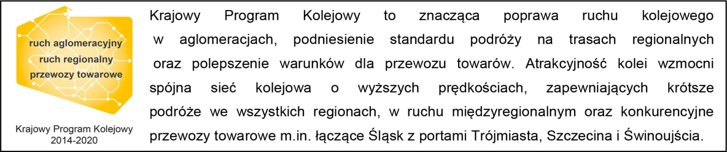

Kontakt dla mediów:
Piotr Hamarnik
Zespół prasowy
PKP Polskie Linie Kolejowe S.A.
piotr.hamarnik@plk-sa.pl
T: + 48 605 352 883

„Wyłączną odpowiedzialność za treść publikacji ponosi jej autor. Unia Europejska nie odpowiada za ewentualne wykorzystanie informacji zawartych w takiej publikacji”.

